Gudstjänster i oktober
Söndagen den 3/10
10.00 Familjegudstjänst i Lilla Malma kyrka
Erika Nyman, Ingrid Glan, Åsa Ingårda, Barnkören och Miniorerna
Söndagen den 10/10
10.00 Mässa Tacksägelsedagen i Lilla Malma kyrka
Erika Nyman, Ingrid Glan och Dunkers Donnor
Söndagen den 17/10
10.00 Mässa i Lilla Malma kyrka
Erika Nyman och Sara Henriksson
Söndagen den 24/10
10.00 Mässa i Lilla Malma kyrka
Erika Nyman och Ingrid Glan
16.00 Konsert i Lilla Malma kyrka
Tea Utter, Maria Kollind, Catharina Olsson, Johan Karlsson
Söndagen den 31/10
11.00 Mässa i Dunkers kyrka med återöppnande av kyrkan och Kyrkoherdemottagning
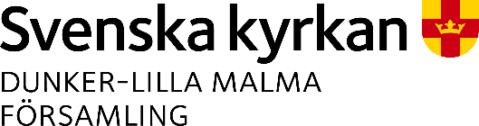
Biskop Johan Dahlman, Erika Nyman, Ingrid Glan mfl Dunkers Donnor, Malmkören och Barnkören

